平成27年度里親・里子支援サークル事業報告書

毎月一回里親サポーター会議を行い、美作地区里親会の方々や里親支援専門相談員、児童相談所職員、施設職員、弁護士といった方々に来ていただき、ご協力やアドバイスをいただきながら活動計画を立て、里親と里子の支援を目的に以下の活動を行ってきました。

「里親・里子交流キャンプ」
日時：平成27年8月22日（土）～23日（日）
場所：岡山県津山市加茂町黒木646-9
参加者：里親4名 里子6名 学生16名 里親支援専門相談員1名
児童相談所職員1名 施設職員1名 教員1名 計30名
日程
1日目 |  | 2日目
13：00 | キャンプ場集合・開村式 | 7：00 | 起床
13：45 | ウォークラリー | 8：30 | 魚のつかみ取り・川遊び
14：25 | レクリエーション | 9：30 | カレー作り
17：00 | BBQ開始 | 11：00 | カレーを食べる
19：00 | キャンプファイヤー | 13：00 | 閉村式・解散
21：30 | 里親さんと交流会
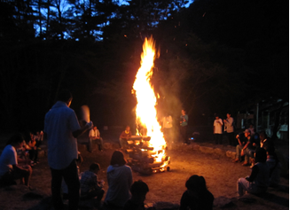
8月22日、23日に、津山市内にある黒木キャンプ場で里親・里子交流キャンプを行いました。
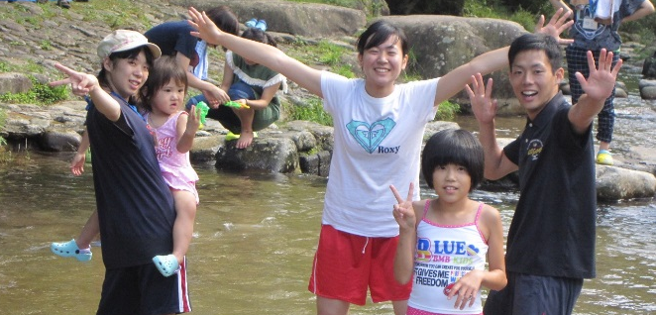
1日目は、キャンプ場内でウォークラリーをし、夜にはバーベキューやキャンプファイヤー、里親さんとの交流会を行いました。2日目は、川遊びや飯盒炊はんでのカレー作りなどを行いました。子ども達は、普段体験できない川の冷たさや火の暖かさなど、自然にたくさん触れ合うことができ、とても楽しそうでした。里親・里子さんたちの協力のもと、大きな怪我や事故もなくキャンプを楽しむことができました。

「日帰り旅行 ドイツの森」
日時：平成27年11月14日（土）
場所：岡山県赤磐市仁堀中2006

参加者：里親10名 里子8名 学生16名 里親支援専門相談員1名
教員1名 計36名
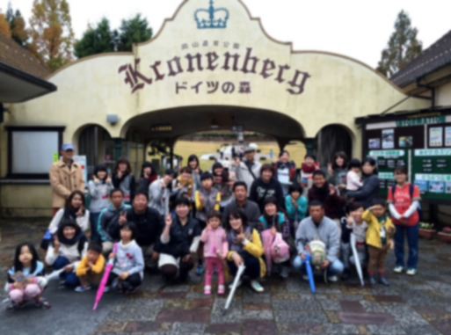
日程
10：45 | ドイツの森集合
11：00 | 昼食（バイキング形式）
13：00 | 自由散策
里子さんは学生と園内自由散策
里親さんはカフェでお話し
パン・バター作り
16：30 | 解散
11月14日には、赤磐市にあるドイツの森へ遠足に行きました。
昼食はバイキング形式で、ソーセージやケーキ等みなさんお腹いっぱい食べることができました。食後の散策時間では、あいにくの雨だったので、準備していたバドミントンやボール遊びなどはできませんでしたが、里子さんは元気いっぱいで、園内の宝探しやチューチュートレインなどのアトラクションを楽しみました。その間、里親さんはカフェで里親相談支援専門員を交えて、和やかな雰囲気の中、子育てについての情報交換や交流をされていました。
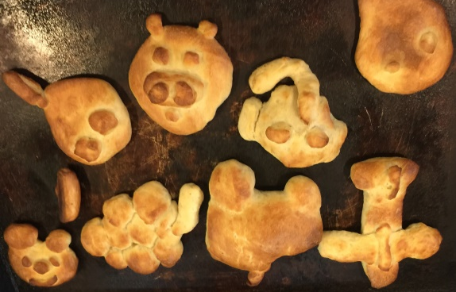
その後のパン作りでは、里親さん・里子さんが一緒になってパン作りに挑戦。かわいいキャラクターのパンを作っていました。
当日になって天候も悪く、慌てることもありましたが、全体的には何事もなく大人も子供も楽しむことができ、無事終わってよかったと思います。

「クリスマス会」
日時：平成27年12月25日（金）
場所：岡山県津山市北園町50 美作大学
参加者：里親4名 里子6名 学生16名 里親支援専門相談員1名
教員1名 計28名
日程
12：00 | 美作大学集合・準備 | 13：40 | 学生出し物
12：30 | クリスマス会開始 |  | クイズ・プラ板作り
12：40 | ケーキのデコレーション |  | ハンドベル演奏・歌
13：00 | ケーキコンテスト | 13：55 | サンタさんからのプレゼント
13：10 | ケーキを味わう | 14：05 | クリスマス会終了・解散
12月25日には、美作大学内でクリスマス会を行いました。最初は、家族ごとに分かれ学生を加えたグループで、ケーキのデコレーションコンテストを行いました。野菜や果物、お菓子など様々な材料を使い、どのグループも工夫を凝らして作っていました。
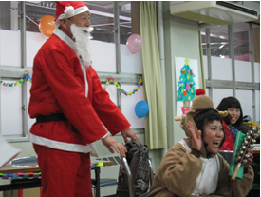
完成したケーキの審査タイムでは、審査員としてサンタさんが登場し、子供たちは大喜びでした。
その後、学生が出し物としてクイズやハンドベル演奏行い、みんなで「ジングルベル」と「赤鼻のトナカイ」を歌いました。また、記念品としてプラ板作りを行いました。
最後に学生からクリスマスプレゼントとして、松ぼっくりで作ったクリスマスツリーを渡しました。これは立正青葉学園の子どもさんにも配布しました。

「ずぼらパーティー」
日時：平成28年2月28日（日）
場所：岡山県津山市北園町50 美作大学
参加者：里親14名 里子13名 学生17名
教員1名 計45名
日程
11：00 | 集合
 | [里親さんの動き] | [里子さんの動き]
11：05 | 料理の準備 | おにぎりづくり
12：00 | ずぼらパーテｲ―（昼食）開始
14：00 | 里親会での話し合い | 室内で学生と遊び
15：00 | おやつタイム
15：30 | 学生との交流 | 室内で学生と遊び
17：00 | 解散
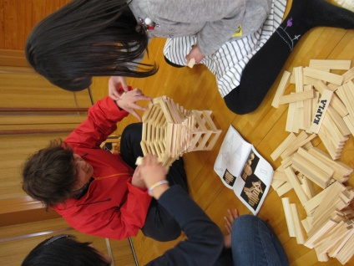
2月28日に美作大学学生食堂で行ったずぼらパーティーでは、里親さん・里子さんたちと一緒に料理を何種類も作り、里親さん持ち寄りの料理と共にみんなで味わいました。里母さんが主体となって料理を、子どもさんはおにぎりを作りました。おでん、唐揚げ、ハムサラダ等様々料理が並び、里父さんがたこ焼きや焼きそばの屋台を出してくれました。料理を持ち寄り、のんびりとずぼらに過ごすのが、この会の目的ですが、里親さんたちのご協力のおかげで無事料理を作ることができました。
食後は、里親さん・里子さんで分かれ、里親さんは親同士での話し合いや学生との交流を行い、里子さんは手づくりのおもちゃや遊具などで学生と遊びました。おやつとして、綿菓子機・ポップコーン機・アイスを用意しましが、中でも自分で作れる綿菓子が人気で、何回も作って食べている里子さん、里親さんもいました。
おなかもいっぱいになり、里子さんも里親さんも喜んでいただけたようでした。

「ウキワクフレンド」
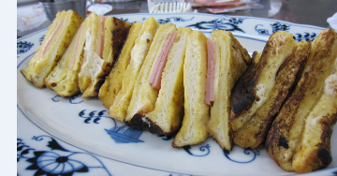
日時：毎月第2、第4日曜日 13：00～16：30（原則として）
場所：岡山県津山市北園町50 美作大学
参加者：里子1～2名 学生2～6名
この活動の主な目的は以下の通りです。
①里親さんと異なる大学生という立場で、一緒に活動することで関係を深め、里子さんの社会体験の促進を支援する。
②里子さんからの相談などがあれば、年齢の近い人として一緒に考え、サポートする。
③里親さんが「ほっ」と息を抜くことができるレスパイトの場とする。
今年度は試行中の活動とし、中学生の女子2名が参加しました。次年度より本格実施します。
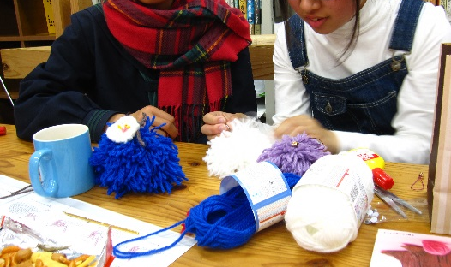
最初は学習支援の要請から始まったため、里子さんの学習経験の不足を補うためのドリル学習等をやっていました。しかし、途中で活動目的を整理し、里子さんからの発言を大切に、できる範囲で本人の要望に沿ったものを行っています。
室内活動では、調理室を使った昼食作りや手芸、トランプやボードゲームなどの室内遊び、屋外活動では、テニスやバドミントンなどスポーツを行っています。学習の時間も設け、学校の宿題などそれぞれが持ってきた課題に、学生と一緒に取り組むこともあります。また、バレンタインにはチョコフォンデュも作りました。
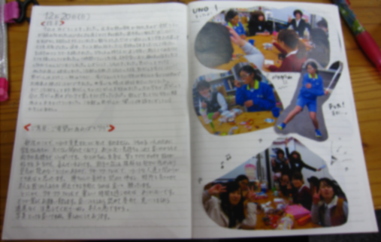
休憩時間には、世間話や学校の話をすることが多く、学生と恋愛談義に花が咲くこともしばしばで、休憩時間が大幅に伸びることも。年齢の近い学生は親しみやすく、同級生や里親さんとも違った人間関係を持つことができ、社会体験の促進に一役買っています
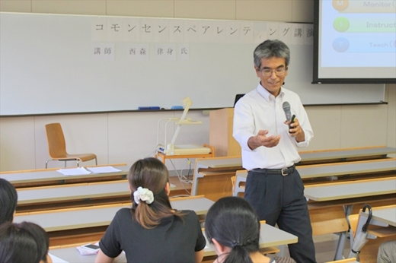
毎回、帰るときには今日何をしたのか、里子さんの写真を貼付し伝言を記入した連絡帳を里親さんにお渡ししています。連絡帳の中には、里親さんが意見を記入できる欄を設け、情報の共有と意見交換ができるよう工夫しています。

まとめとして
行事等の活動だけでなく、里親さんの子育て力の増進を目的としてコモンセンス研修会（一般にも公開）を企画し、里親さんの研修と里親制度の啓発にも努めてきました。厚生労働省作成の「平成2７年度里親登録数の都道府県別グラフ」を見ると、岡山県（岡山市は除く）は、この3年間で13.7％と大きく伸びています。全てではありませんが、この活動がこの成果に寄与しているものと考えられます。また、これまでの活動が評価され、平成28年度里親中国大会で表彰をされました。徐々にではありますが、地域の中で里親支援サークルが、里親支援団体として地域に認知されてきたと感じています。今後はさらに活動の質を高め、地域の様々な社会資源と連携し活動を高めて行きたいと考えます。

